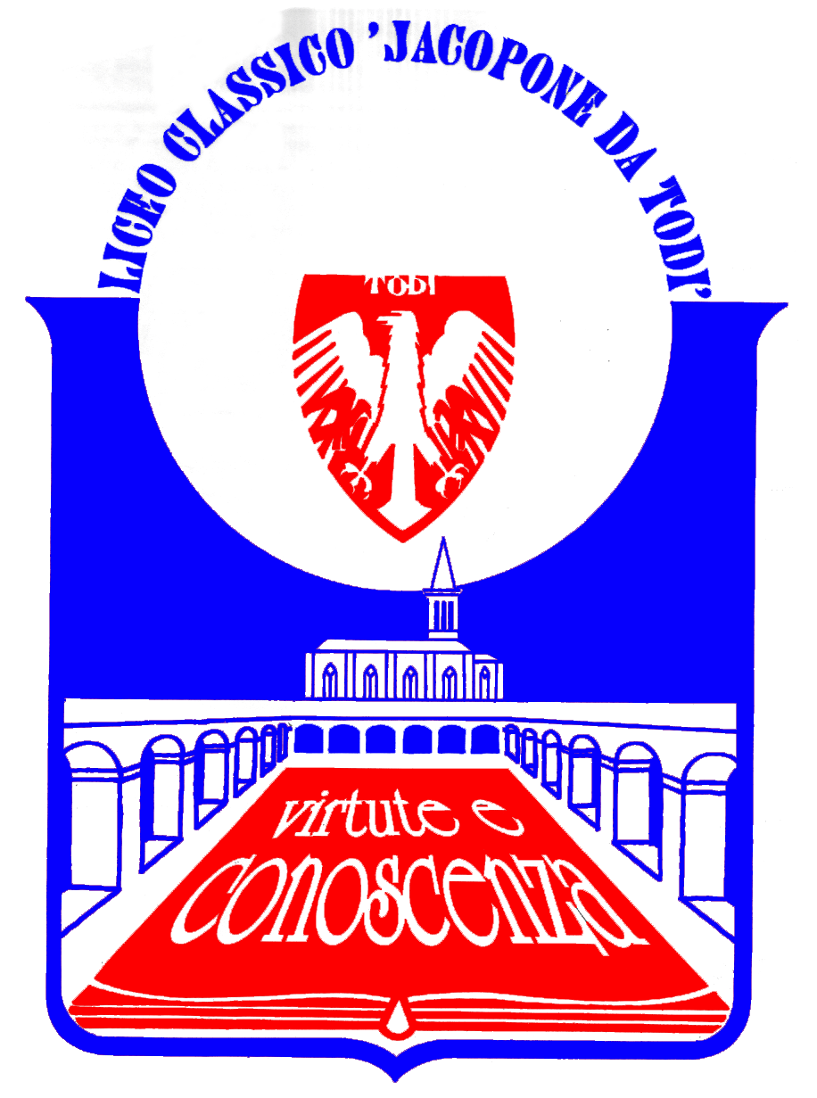
LICEO CLASSICO STATALE “JACOPONE DA TODI”
CON ANNESSO LICEO SCIENTIFICO
CORSI CLASSICO - LINGUISTICO - SCIENTIFICO -SCIENZE UMANE

SEDE LEGALE: LARGO MARTINO I, 1

06059 TODI (PG)

Tel.: 075 8942386 ♦ E-mail: pgpc04000q@istruzione.it

COMUNICATO STAMPA
IL TERZO INCONTRO DEL VII CICLO DE
“I VENERDÌ DEL LICEO” - ANNO SCOLASTICO 2014/2015
7 NOVEMBRE 2014

Il Liceo “Jacopone da Todi”, in collaborazione con l’Associazione “Ex-Allievi” del Liceo, comunica che il VII ciclo de “I Venerdì del Liceo” prosegue con il terzo incontro, previsto Venerdì 7 novembre 2014, alle ore 16.30, presso l’Aula Magna del Liceo “Jacopone da Todi”, in Largo Martino I n. 1, dedicato alla “Presentazione del volume della Prof.ssa Simona Tanci ‘Voci di donne a difesa dei diritti femminili: Aretafila Savini de’ Rossi (1729) e Rosa Califronia (1794) (alle origini della questione femminile in Italia)’”, tenuto dalla Prof.ssa Paola Bernardini e dal Prof. Marco Briziarelli, con la presenza dell’autrice.
Questo terzo incontro de “I Venerdì del Liceo” riveste un notevole interesse culturale e storico, in quanto il volume della Prof.ssa Tanci, Docente di Italiano e Latino presso il Liceo “Jacopone da Todi”, delinea un quadro originale e appassionante del movimento di emancipazione femminile nel nostro Paese, durante il Settecento, le cui istanze si riverberano con forza sino al nostro tempo.

La cittadinanza è invitata ad intervenire.

Todi, 1° novembre 2014

IL DIRIGENTE SCOLASTICO
(Prof. Sergio Guarente)

